**Муниципальное бюджетное дошкольное образовательное учреждение**

**«Детский сад №5 «Красная шапочка» города Бахчисарай Республики Крым**

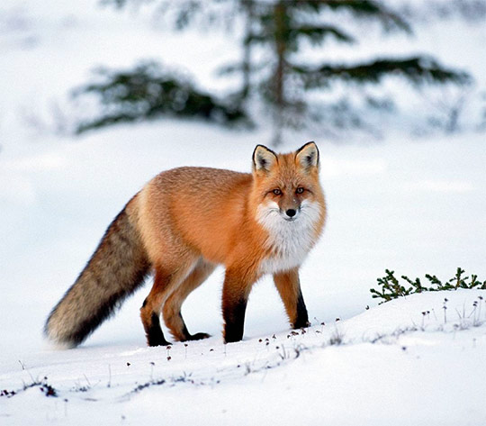 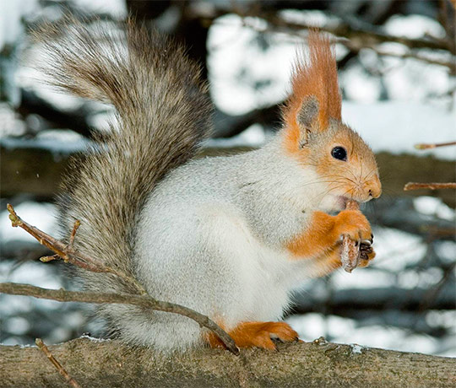

**Конспект занятия**

**«Животный мир Крыма»**

**для детей средней группы с ИКТ**

**Воспитатель Шеметева М.А.**

**г. Бахчисарай, 2020**

**Цель:** систематизировать знания детей о диких животных Крыма, их внешнем виде, питании, образе жизни; развивать словарный запас, память, логическое мышление; закрепить названия сказок с участием зайца; совершенствовать навыки выкладывания диких животных из геометрических фигур; воспитывать любовь и заботливое отношение к животным родного края.

**Материал:**посылка,книга «Животный мир Крыма», письмо, конверты-задания от Лесовичка; слайды с изображением диких животных Крыма: благородного оленя, зайца-русака, горной лисицы, волка, белки, ежа.

**Словарь:** благородный, заяц-русак, запасливая, юркая, проворная, логово, травоядные, хищники.

**Предварительная работа:**

* Разучивание пословиц о диких животных.
* Отгадывание загадок о диких животных.
* Дидактические игры «Кто, где живет», «Кто как передвигается?», «Узнай и расскажи обо мне», «Подбирай, называй, запоминай», «Из какой я сказки?»;
* Рассматривание иллюстраций (дикие животные разных стран, забота человека о диких животных, зоопарк, дикие животные Крыма).
* Чтение русских народных сказок: «Лиса и волк», «Заяц – хваста», «Заюшкина избушка» и др.
* Разучивание подвижных игр: «Зайка беленький сидит», «Лиса и зайцы».
* Разучивание физкультминутки «Звериная зарядка».

**Ход занятия:**

**Дети под музыку входят в группу, останавливаются полукругом возле стульчиков**

***Воспитатель***: - Ребята, посмотрите, сколько гостей пришло к нам на занятие. Давайте поздороваемся с ними ***(дети здороваются с гостями)***, улыбнемся и подарим хорошее настроение на весь день!

- Сегодня утром к нам в детский сад пришла посылка. От кого же она? От Лесовичка. Она адресована самым любознательным детям нашего детского сада. Я сразу поняла, что посылка вам – ребятам средней группы «Почемучки». Хотите посмотреть, что там внутри? Да это же книга, называется «Животный мир Крыма».Давайте вместе полистаем ее странички.

***Дети вместе с педагогом листают страницы книги и обнаруживают, что со страниц исчезли все иллюстрации.***

Воспитатель: Что такое? Почему в книге нет ни одной картинки и все странички белые? ***Замечают письмо Лесовичка.*** Так, сейчас узнаем. Прочитаем письмо от Лесовичка.

***Воспитатель читает детям письмо от Лесовичка***

«Я, Лесовичок, друг всех животных, обитателей крымских лесов, я знаю, что некоторые плохие люди обижают и даже уничтожают диких животных, поэтому я забрал все иллюстрации со страниц книги. Если вы выполните все мои задания в конвертах, то я обязательно их верну.

Воспитатель: Ребята, мы поможем вернуть все иллюстрации? Для этого нам с вами необходимо выполнить несколько заданий.

**Конверт № 1. «Узнай и расскажи обо мне»**

***Перед детьми макет крымского леса,***

***модели диких животных Крыма и Дальнего Севера.***

Воспитатель: Перед вами макет крымского леса. Посмотрите внимательно, все ли эти животные обитают в крымских лесах?

Дети: Нет!

Воспитатель: Оставьте лишь тех животных, которые живут у нас в Крыму.

***Дети убирают лишних животных, объясняя свой выбор, например:***

***в Крыму не обитают медведи.***

Воспитатель: Давайте назовем животных, которых вы оставили: благородный олень, горная лисица, волк, заяц-русак, белка. Сколько их всего, давайте посчитаем. Ребята, а как всех этих зверей мы можем назвать?

Дети: Дикие животные.

Воспитатель: Почему они называются дикими?

Дети: Потому что они живут в лесу, и сами себе добывают корм.

Воспитатель: Хорошо с животными мы определились, а теперь проходите и садитесь на стульчики. ***(дети садятся)***

Воспитатель: Внимание на экран. Давайте охарактеризуем каждое животное.

**Дидактическая игра «Подбирай, называй, запоминай»**

***Дети берут животных, называя характерные черты, отвечая на вопрос*.**

**Лиса** (какая?) - хитрая, красивая, рыжая.  
 **Заяц** (какой?) - маленький, трусливый, длинноухий;  
 **Белка** (какая?) - проворная, запасливая, юркая;

**Волк** (какой?) – сильный, быстрый, зубастый;  
 **Олень** (какой?) - рогатый, сильный, большой.

Воспитатель: А теперь следующее задание – **конверт №2 «Что напутал художник?».** Расскажите, чего не бывает? Как должно быть на самом деле?

***Дети рассказывают воспитателю, как должно быть на самом деле.***

Воспитатель: Лес – большой дом, в нем живет много животных, и у каждого есть свой дом? Где живет белка?

Дети: Белка живет - в дупле.

***На экране появляется слайд «Кто где живет»*** Дети: Лиса - в норе;

Волк - в логове.

Заяц - под кустом дрожит;

Еж - в норке среди листвы;

Олень - на поляне среди деревьев.

Воспитатель: Правильно, ребята.

Есть у каждого свой дом, всем тепло, уютно в нем.

У лисы в лесу глухом есть нора - надежный дом.

Не страшны зимой метели белочке в дупле на ели.

Под кустами еж колючий нагребает листья в кучу.

Есть у каждого свой дом, всем тепло, уютно в нем.

Воспитатель: Молодцы, и с этим заданием справились. А сейчас самое время рассказать, кто чем питается.

**Конверт №3 «Кто чем питается?»**

***Воспитатель прикрепляет на мольберте картинки диких животных Крыма. Дети прикрепляют на магнитах любимые лакомства диких животных изображенных на картинке.***

Воспитатель: Ребята, у меня в конверте есть карточки с различными лесными лакомствами, тут и орешки, и грибы, и шишки. Я сейчас раздам вам все эти лакомства, а вы прикрепите их на мольбертах возле тех животных, кто ими питается. ***(Дети выполняют задание воспитателя)***

Воспитатель: Ребята, вы накормили зайца, белку, оленя. Как одним словом можно назвать этих животных?

Дети: Травоядные животные.

Воспитатель: Чем питаются травоядные животные?

Дети: Травой, корой, плодами и т.д.

Воспитатель: А почему вы ничего не дали волку и лисе?

Дети: Потому что они хищники. Они питаются мясом.

Воспитатель: Молодцы, и с третьим заданием вы справились.

**Конверт № 4. «Звериная зарядка»**

Воспитатель: А сейчас я приглашаю всех на звериную зарядку. Заводите круг.

***Дети под музыку заводят круг и выполняют движения, проговаривая слова.***

Мы проверили осанку (Дети стоят в кругу спина прямая, руки на поясе)

И свели лопатки, (Отводя руки чуть назад, сводят лопатки)

Мы походим на носках, (Ходьба по кругу на носках)

А потом на пятках (Ходьба на пятках)

Пойдем мягко, как лисята («Крадущийся» шаг на носках)

И как мишка косолапый, (Имитируют «походку» медведя, идут на

внешней стороне стопы)

И как заинька трусишка, (Прыжки с продвижением вперед)

И как серый волк – волчишко. (Легкий бег)

Вот свернулся еж в клубок, (Наклоны вниз с округлением спины)

Потому, что он продрог.

Лучик ежика коснулся, (Дети поднимаются на носки)

Ежик сладко потянулся. (Тянут руки вверх)

**Конверт № 5. Игра «Из какой я сказки?»**

Воспитатель: Этот зверь чаще других встречается в сказках разных народов. Он невелик. Совершенно несправедливо его считают трусом. Вы, конечно, уже догадались, о ком речь?

Дети: Это заяц.

Воспитатель: Ребята, давайте поиграем в игру «Из какой я сказки». Вам необходимо вспомнить и перечислить сказки с участием зайца. В каких сказках упоминается про него?

Дети: «Заяц-хваста», «Теремок», «Колобок», «Рукавичка», «Заюшкина избушка» и т д.

**Конверт № 6. Игра «Выложи животного из геометрических фигур»**

Воспитатель: Пришло время выполнить последнее задание Лесовичка. Вам, ребята, необходимо выложить животных из геометрических фигур. Вот вам лист бумаги. Вот конверты с геометрическими фигурами. Выполнять задание вы будете в парах. Приступайте.

***Дети выкладывают животных на белой ткани, работая в паре.***

Воспитатель: Из каких геометрических фигур вы сложили белку? И т.д.

Дети: Из треугольников и овала.

Воспитатель: Молодцы! Вы выполнили все задания Лесовичка. И животные, наверное, уже вернулись на страницы книги. Давайте вместе посмотрим!

***Дети вместе с воспитателем рассматривают книгу, иллюстрации вернулись на место.***

Воспитатель: Я предлагаю поставить эту книгу в уголок природы. Мы еще не раз с вами полистаем ее странички. ***(дети садятся)*** А теперь внимание на экран.

Воспитатель: "Берегите родную Природу, ведь прекрасней её просто нет,

А она вам ответит взаимностью, не один свой откроя секрет.

Дерево, трава, цветы и птица не всегда умеют защититься.

Если будут уничтожены они, на планете мы останемся одни».

Воспитатель: Ребята, давайте любить и беречь природу нашего родного края, сказочного и волшебного полуострова Крым. На этом наше занятие подошло к концу***. (Итог занятия)*** Впереди у вас еще немало удивительных открытий, а нашим гостям мы скажем добрые слова прощания: Всего хорошего! и

***Дети***: - До свидания!

***Дети под музыку выходят из зала.***